

***Catedrático:***

***Ing. Carlos Martín Tamay Gómez***

***Asignatura: “*Desarrollo de aplicaciones móviles”**

**Ingeniería en Software**

**Universidad Politécnica de Quintana Roo**

***Proyecto:***

* Bonifacio Vélez Gamaliel
* Canul Cervantes Josué Adrián
* Montañez Miranda Wilberth Alexis

***“Aplicación Móvil de pedidos”***

Colaboradores:

Contenido

1. PRESENTACIÓN 4

Justificación 4

General 5

Objetivos Específicos 5

WBS 6

2. Análisis del proyecto 7

2.1 Descripción del proceso 7

Diagramas de secuencia, casos de uso, entidad-relación. 9

3.1.2. Vistas de procesos 9

4.1.3. Diagrama de Entidad-Relación 10

Descripción de casos de uso 10

Caso de uso para usuario administrador 10

Caso de uso para usuario personal 11

Caso de uso para usuario cliente 11

De Gantt 12

Diseño de pantallas 12

### 1. PRESENTACIÓN

Las herramientas informáticas han permitido a las organizaciones expandir sus servicios, de esta forma poder llegar a cubrir a un segmento de mercado mayor.

La generación de software que permite un desarrollo en la organización brinda beneficios tanto a nivel interno, como a nivel externo de la empresa.

Tales como el manejo y control de información que permite brindar al momento reportes e índices de desarrollo a los administradores.

De forma externa permite a los usuarios un manejo e integración de servicios y productos a su alcance, de forma tal que es agradable la convivencia y solicitud de productos y servicios.

Las empresas cada día se han percatado de la necesidad de llegar a más personas, con esto incrementar oportunidades y beneficios para los involucrados en la organización.

En el presente proyecto se lleva a cabo el desarrollo e implementación de herramientas de software que permitirán brindar un soporte para el manejo de la organización.

El software permitirá la manipulación por parte de un usuario, esto de forma agradable a la vista, sencilla y práctica. Brindará a los diferentes niveles estratégicos de la empresa reportes y concentraciones de información valiosa para la toma de decisiones.

### Justificación

Cotidianamente al realizar compras es una labor complicado debido a la búsqueda intensificada del artículo, ahora si mencionamos a nivel comida, a búsqueda se torna a mayor complicación, esto debido a identificar los establecimientos, la variedad de productos que brindan, el costo y el tiempo que será necesario para la entrega de esto.

El automatizar este tipo de proceso permitirán agrandar el al público al que nos dirigimos y brindar un mejor servicio, ya que desde un solo portal será posible identificar el producto deseado, el establecimiento de preferencia, o bien aquel establecimiento que permita brindar el servicio.

Dentro de las ventajas que obtendrán los diferentes establecimientos al optimizar su sistema será la de gestión de pedidos simultáneos, así como las mencionadas a continuación:

* Mejora en atención al cliente: esto debido a que el cliente podrá pedir cuando deseé, sin necesidad de acudir de forma directo al establecimiento o bien, sin ser necesario una llamada para confirmas los servicios y/o productos.

* El sistema realizará la gestión de una parte del manejo económico de la empresa: cada pago de un pedido se registrará, permitiendo tener reportes de los movimientos realizados, al final del día, del mes o durante un determinado periodo de tiempo.
* Al disminuir la demanda de personal, esto provocara un ahorro en personal, ya que la automatización de procesos, hace que intervengan menos personas, y estas se puedan especializar en diferentes procesos.
* Algo primordial que se te3ndra un impacto social y ambiental esto al colaborar con el medio ambiente ahorrando en papel, ya que cada vez que se necesite actualizar la carta con los productos ofertados, no hará falta volver a imprimir nuevas cartas.
* Se podrán realizar reportes, realizar estadísticas y estudios, para la toma de decisiones para las estrategias de la empresa. Estos reportes podrán ser de forma oportuna, veraz y al momento.

En todo proyecto se manifiestan grandes ventajas y lamentablemente también la existencia de desventajas, entre las que podemos mencionar son las siguientes:

* Inversión inicial, ya que, al ser un sistema desarrollado a medida, supone un coste más amplio.
* Hardware, será necesario hacer un inventario sobre el hardware actual, para identificar cual será necesario implementar.

### General

Desarrollar una aplicación que permita optimizar un sistema de compras, mediante el uso de elementos de software.

### Objetivos Específicos

* El automatizar un proceso que se realiza de forma común, es implementar estrategias tanto en el manejo como en el desarrollo del mismo.
* Desarrollar una aplicación que permita interactuar al usuario, permitirá incrementar el mercado de la empresa, ahorrar costos, generar beneficios a nivel general.
* Analizar la necesidad de las empresas, con la intención de homogenizar información entre los involucrados.
* Desarrollar el análisis de necesidades, procesos y tiempo para ejecutar el proyecto acorde al estimado.
* Integrar el Diseño y código apropiado para la ejecución de la aplicación.

### WBS

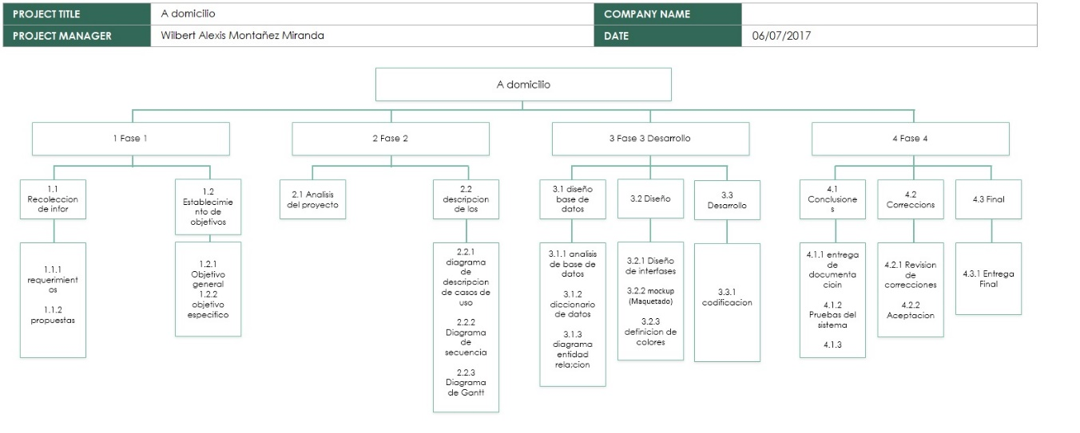

### 2. Análisis del proyecto

El presente proyecto tiene como objetivo desarrollar una aplicación capaz de dar soporte a la realización de pedidos de una empresa y su posterior atención.

Nuestro objetivo comprende desarrollar un sistema sistematizado de empresas con soporte en módulos codificados, que permita automatizar parte del proceso generado por un usuario (cliente), entre ellos son: ordenar su producto, cotizar una compra y atenderla.

El módulo de pedidos está diseñado para contener la información de los pedidos que se encuentren activos mediante la utilización de una base de datos. Dentro de cada pedido se sabrá que productos se ha elegido, y sus características.

Además, existe la posibilidad de mantener y manejar la información de los productos ofertados y datos personales de los clientes. El administrador tiene la posibilidad de modificar toda esta información. Existirán al menos tres tipos de usuarios a saber:

* Administrador: Administración de productos, notas y pedidos.
* Administrador base: Modificación de interfaz del sistema.
* Cliente: Creación de pedidos.

### 

### 2.1 Descripción del proceso

A continuación, se describe los procesos funcionales de cada tipo de usuario, con la finalidad de detallar los roles y/o capacidades de cada uno de ellos, en la optimización.

|  |  |  |
| --- | --- | --- |
| Administrador: Administración de productos, notas y pedidos | | |
| Acciones que puede realizar el usuario administrador | Añadir/modificar cualquier producto. | Añadir o modificar cualquier producto a la base de datos para que se pueda ofrecer. |
| Añadir empresas | Añadir nuevos establecimientos para su posible identificación. |
| Acciones que no puede realizar el usuario administrador | Eliminar productos | No puede eliminar productos, sólo cambiar su estado, dependiendo si son actualmente ofertados o no. |
| Eliminar empresas | No puede eliminar establecimientos, sólo añadir. |

|  |  |  |
| --- | --- | --- |
| Administrador base: Modificación de interfaz del sistema. | | |
| Acciones que puede realizar el usuario administrador | Modificar/anular pedidos | Se puede modificar o anular el contenido de un pedido desde este usuario si, y solo si, el producto no tiene estado “servido” |
| Consultar productos ofrecidos | Consultar los productos que están ofrecidos. |
| Identificar establecimientos | Identificar cada terminal con el número de establecimiento correspondiente. |
| Acciones que no puede realizar el usuario administrador | Añadir/modificar productos ofrecidos | El administrador es el único que tiene la posibilidad de añadir o modificar productos. |

|  |  |  |
| --- | --- | --- |
| Cliente: Creación de pedidos. | | |
| Acciones que puede realizar el usuario administrador | Registrarse | Si el cliente desea obtener nota de su pedido, deberá registrarse para que el sistema utilice sus datos personales. |
| Crear pedido | Una vez el cliente haya consultado los productos. |
| Agregar un producto al pedido | |
| Visualizar pedido. | Siempre puede saber qué productos existen en el pedido y el costo de los mismos (unitario y en general, lo que lleva de costo total). |
| Modificar el pedido antes de la confirmación de envío. | Antes de enviar el pedido, se preguntará si todos los productos introducidos son los correctos, puesto que una vez confirmado ya no se tiene la posibilidad de modificarlo, sólo puede añadir más productos a su pedido. |
| Elegir cómo se efectuará el pago del pedido. | Elegir la forma de pago. |
| Acciones que no puede realizar el usuario administrador | No puede agregar productos nuevos a la lista de productos ofertados. | |
| Modificar/anular el contenido del pedido una vez haya sido confirmado. | Una vez confirmados los productos que componen el pedido, éste ya no tiene posibilidad alguna de sufrir una modificación o una anulación. |
| Varios pedidos desde una misma empresa | Sólo es posible realizar un pedido desde una empresa, no hay posibilidad de hacer varios pedidos por mesa. Se puede ir agregando productos al pedido, siempre que no esté en estado “CERRADO”. |

### Diagramas de secuencia, casos de uso, entidad-relación.

### 3.1.2. Vistas de procesos

Usuario

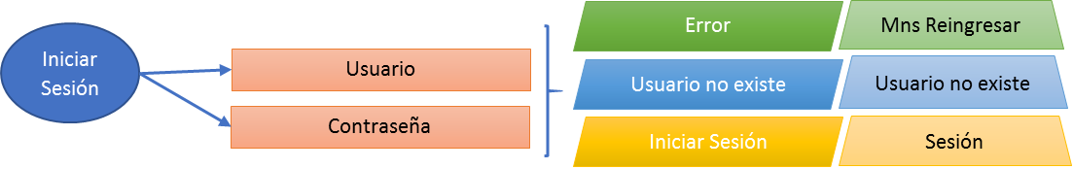

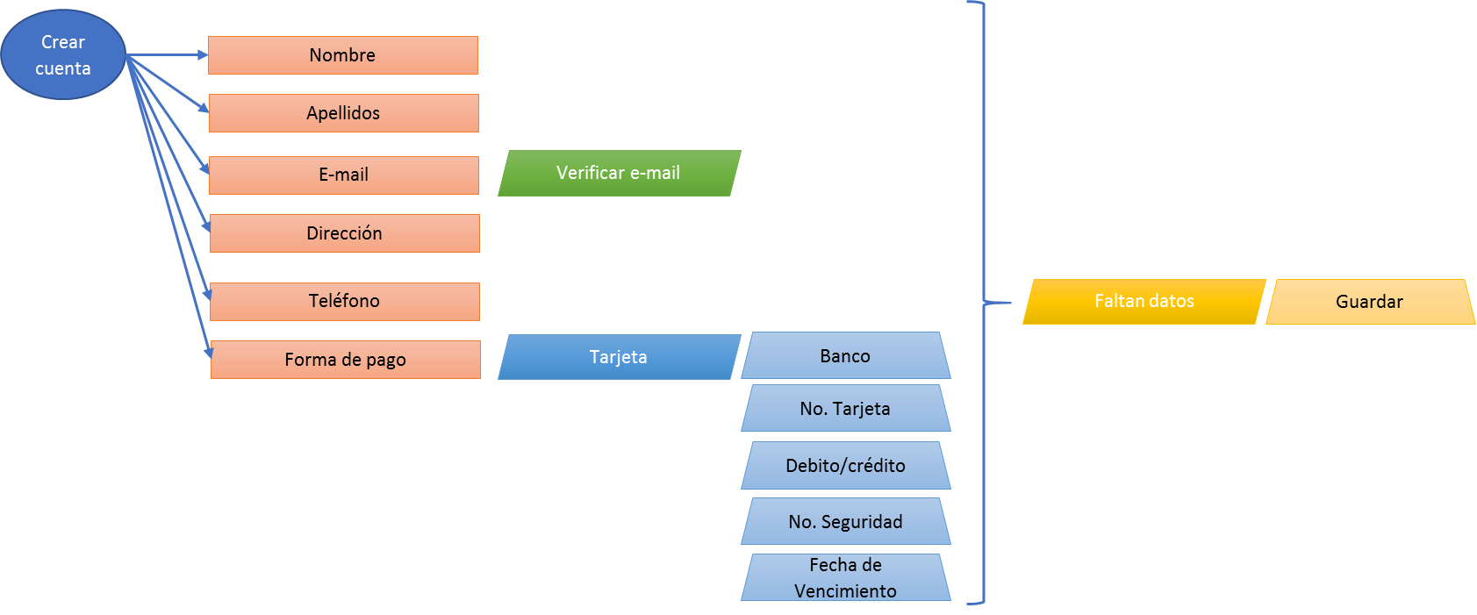

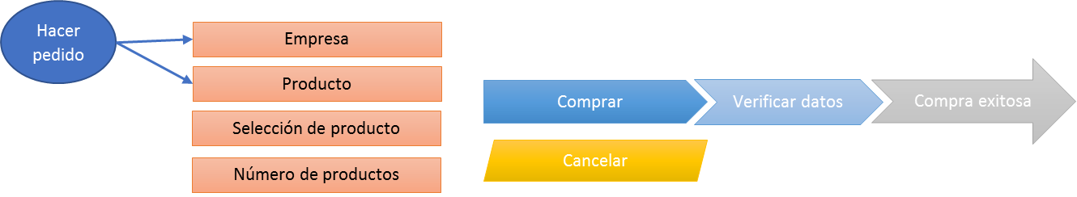

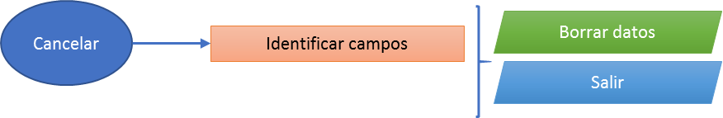

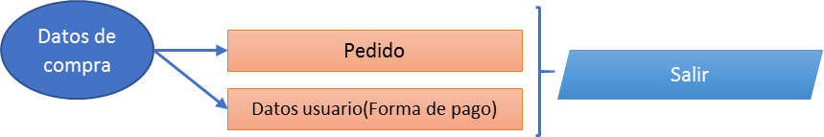

### 4.1.3. Diagrama de Entidad-Relación

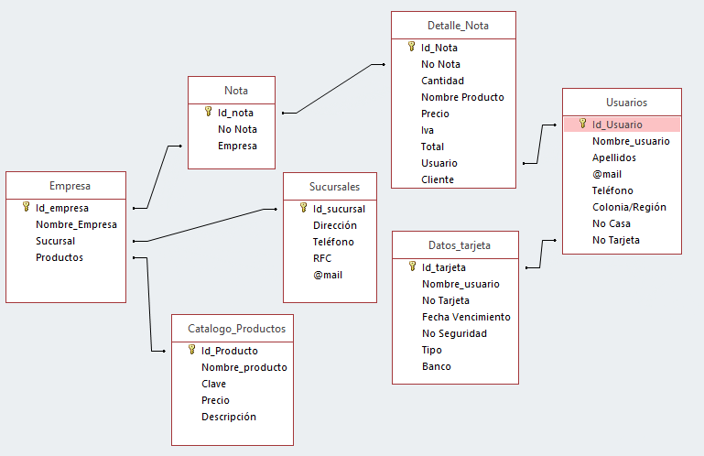

### Descripción de casos de uso

### Caso de uso para usuario administrador

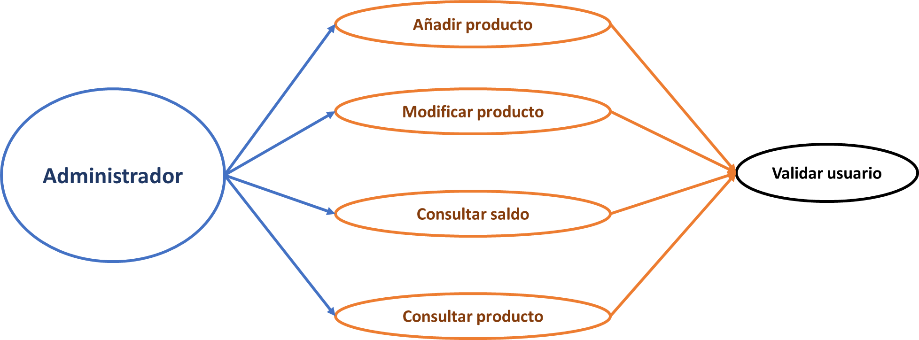

### Caso de uso para usuario personal

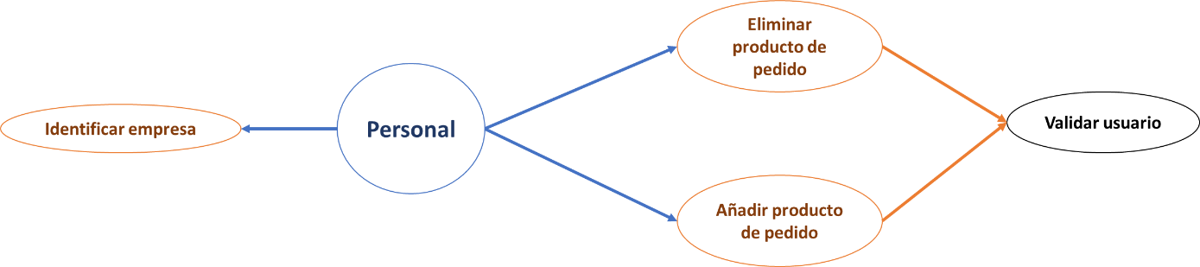

### Caso de uso para usuario cliente

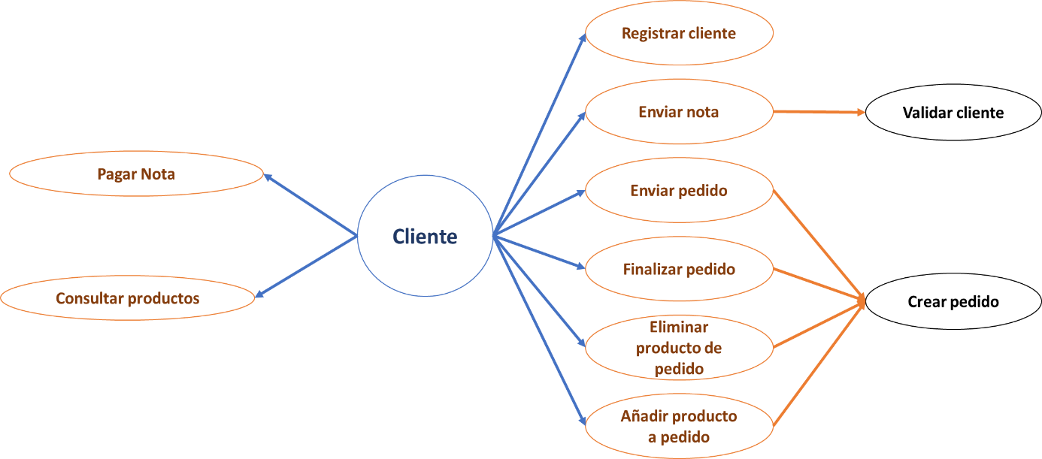



### De Gantt



### Diseño de pantallas

